

**Tài liệu quản lý dự án**

**Hệ gợi ý phim cho người dùng**

**sử dụng mạng nơ-ron**

|  |  |
| --- | --- |
| Các thành viên nhóm: | 1. Lê Nam Anh - 20160092  2. Phạm Văn Quỳnh – 20163465  3. Lê Thanh Tuấn – 20164350  4. Bùi Anh Quân – 20163338 |

Mục lục

1. Giới thiệu dự án 4

1.1. Mô tả dự án 4

1.2. Công cụ quản lý 4

2. Các nhân sự tham gia dự án 4

2.1. Thông tin liên hệ phía khách hàng 4

2.2. Thông tin liên hệ phía công ty 5

2.3. Phân chia vai trò của thành viên dự án và khách hàng 6

3. Khảo sát dự án 6

3.1. Yêu cầu khách hàng 6

3.2. Mô hình hoạt động hiện thời – nghiệp vụ 7

3.3. Mô hình hoạt động dự kiến sau khi áp dụng sản phẩm mới 7

3.4. Phạm vi dự án 7

4. Giao tiếp/Trao đổi thông tin 7

5. Ước lượng chung 8

5.1. Ước lượng tính năng 8

5.2. Work Breakdown Structure 9

5.3. Ước lượng thời gian 10

5.4. Ước lượng rủi ro 11

6. Ước lượng giá thành 12

7. Ước lượng chất lượng 12

8. Phân tích thiết kế 13

8.1. Mô hình tích hợp phần cứng/phần mềm 13

8.2. Giao diện 13

8.3. Cơ sở dữ liệu 15

8.4. Mạng 16

9. Giám sát dự án 16

9.1. Trả lời câu hỏi 16

10. Đóng dự án 17

10.1. Quản lý mã nguồn 18

10.2. Quản lý công việc 18

11. Danh mục tài liệu liên quan 18

# Giới thiệu dự án

## Mô tả dự án

Phim là món ăn tinh thần không thể thiếu của đa số người dân nói riêng. Có rất nhiều website hiện nay ở trên mạng hỗ trợ người dùng tìm kiếm và lựa chọn bộ phim yêu thích để xem. Tuy nhiên, những trang web này vẫn còn tồn tại những hạn chế có thể cải tiến. Ví dụ, ta hoàn toàn có thể gợi ý trước cho người dùng những bộ phim mà họ có thể muốn xem, căn cứ vào thông tin mà người dùng đã tương tác với website, điển hình như việc like, review, vote thậm chí cả những hành động như click vào link hay đọc thông tin về bộ phim. Trong học máy, có một kỹ thuật rất phổ biến và hiệu quả trong việc giải quyết bài toán này, đó là sử dụng mạng nơ-ron nhân tạo – artifical neural network (ANN). Dự án này sẽ áp dụng kỹ thuật sử dụng mạng nơ-ron nhân tạo để xây dựng một hệ gợi ý phim cho người dùng.

## Công cụ quản lý

**Link Quản lý và phân chia công việc:** MS Planner [https://tasks.office.com/husteduvn.onmicrosoft.com/vi-VN/Home/Planner/?fbclid=IwAR2ZB9P3q526s7-4eZPcQm0znHo8EN82VniI5Gcn59ZEo3ywt_ebNLAH98Y#/plantaskboard?groupId=a2e77071-46dd-415c-800e-458a0a75bca0&planId=Mui1WXb2tUuWmnEGxmTQrskAClfW](https://tasks.office.com/husteduvn.onmicrosoft.com/vi-VN/Home/Planner/?fbclid=IwAR2ZB9P3q526s7-4eZPcQm0znHo8EN82VniI5Gcn59ZEo3ywt_ebNLAH98Y" \l "/plantaskboard?groupId=a2e77071-46dd-415c-800e-458a0a75bca0&planId=Mui1WXb2tUuWmnEGxmTQrskAClfW)

**Link Quản lý mã nguồn:** GitHub

<https://github.com/namanhle941998/IT4856>

# Các nhân sự tham gia dự án

## Thông tin liên hệ phía khách hàng

1) Họ và tên: Trương Minh Quang

Chức vụ: Giám đốc kinh doanh

SĐT: 0941985278

Email: [quangmt@gmail.com](mailto:quangmt@gmail.com)

2) Họ và tên: Bùi Ngọc Bình

Chức vụ: Thư ký của giám đốc điều hành

SĐT: 0958471835

Email: [binhbn@gmail.com](mailto:binhbn@gmail.com)

## Thông tin liên hệ phía công ty

1) Họ và tên: Lương Hồng Đức

Chức vụ: Trưởng dự án

SĐT: 0957289513

Email: [duclh@gmail.com](mailto:duclh@gmail.com)

2) Họ và tên: Bùi Minh Trí

Chức vụ: Kỹ sư thiết kế hệ thống

SĐT: 0957819486

Email: [tribm@gmail.com](mailto:tribm@gmail.com)

3) Họ và tên: Mai Ngọc Hồng

Chức vụ: Chuyên viên phân tích nghiệp vụ

SĐT: 0917589246

Email: [hongmn@gmail.com](mailto:hongmn@gmail.com)

4) Họ và tên: Huỳnh Quang Tấn

Chức vụ: Thư ký dự án

SĐT: 0918594786

Email: [tanhq@gmail.com](mailto:tanhq@gmail.com)

## Phân chia vai trò của thành viên dự án và khách hàng

1) Project Manager: Lương Hồng Đức

2) System Engineer: Bùi Minh Trí

3) Business Analyser: Mai Ngọc Hồng

4) Tester: Ngô Kiều Trang

5) Financial Manager: Cao Thành Đức

6) Secretary: Huỳnh Quang Tấn

7) Coder: Trần Cao Thắng

8) Coder: Bùi Nguyên Thiệu

9) Coder: Trương Mạn Thành

10) Stakeholder: Trương Minh Quang

# Khảo sát dự án

## Yêu cầu khách hàng

a. Yêu cầu chức năng:

Chức năng cho người dùng:

* Đăng ký/Đăng nhập/Đăng xuất.
* Đăng nhập bằng tài khoản Facebook, Google.
* Quản lý tài khoản cá nhân: Đổi mật khẩu, tên đăng nhập, ảnh đại diện, email, xoá tài khoản.
* Tìm kiếm phim theo tên, lọc phim theo thể loại, năm sản xuất và quốc gia.
* Xem thông tin về diễn viên, đạo diễn, thời lượng, nội dung, điểm đánh giá IMDB, vote trung bình của bộ phim muốn xem.
* Xem phim.
* Tạo danh sách các phim yêu thích.
* Đánh giá (vote), bình luận, xem bình luận về bộ phim.
* Được hệ thống gợi ý các bộ phim theo sở thích.

Chức năng cho nhân viên trong hệ thống :

- Đăng nhập, đăng xuất.

- Quản lý tài khoản cá nhân: Đổi mật khẩu, tên đăng nhập, ảnh đại diện, email, xoá tài khoản.

- Đăng tải các bộ phim và thông tin về các bộ phim đó lên hệ thống.

- Quản lý, chỉnh sửa, xoá các bộ phim.

- Tải các video, hình ảnh quảng cáo lên hệ thống.

Chức năng cho quản trị viên:

- Đăng nhập, đăng xuất

- Quản lý tài khoản cá nhân: Đổi mật khẩu, tên đăng nhập, ảnh đại diện, email, xoá tài khoản.

- Phân quyền cho tài khoản khác làm quản trị viên hoặc nhân viên

- Xem thống kê lượt truy cập, lượt xem phim của người dùng trên trang web theo ngày, tuần, tháng và năm. Xem thống kê theo thể loại phim.

- Đăng tải các bộ phim và thông tin về các bộ phim đó lên hệ thống.

- Chỉnh sửa, xoá các bộ phim.

- Tải các video, hình ảnh quảng cáo lên hệ thống.

Yêu cầu khác:

- Tự động gợi ý phim phù hợp nhất ngay khi người dùng truy cập vào hệ thống hoặc khi người dùng tìm kiếm phim.

- Chèn tự động các video, hình ảnh quảng cáo có trong hệ thống vào lúc người dùng xem phim. Không quá 3 nội dung quảng cáo trên 1 bộ phim.

- Chèn tự động các video, hình ảnh quảng cáo có trong hệ thống lên giao diện của trang web, nhưng phải đảm bảo tính cân đối và quảng cáo không che lấp nội dung phim.

- Giao diện không được trùng với bất cứ trang web xem phim nào hiện có.

- Giao diện phải có màu mắc tối, tạo cảm giác như xem phim ở rạp cho người xem.

- Các bộ phim phải được phân chia theo quốc gia, thể loại, và năm sản xuất.

- Mỗi email người dùng chỉ được đăng kí tối đa 1 tài khoản.

b. Yêu cầu phi chức năng:

- Hỗ trợ tiếng anh và tiếng việt

- Hệ thống có thể chịu tải được 10000 khách truy cập và xem phim đồng thời.

- Thời gian đáp ứng của hệ thống với mỗi yêu cầu từ client không vượt quá 2 giây.

- Trong trường hợp đang xem phim mà kết nối phía người dùng bị ngắt quãng dưới 3 phút thì phim vẫn chạy mượt.

## Mô hình hoạt động hiện thời – nghiệp vụ

Người dùng truy cập vào một trang web xem phim, sau đó tìm kiếm tìm kiếm các bộ phim theo tên, hoặc thể loại. Sau khi hệ thống tìm kiếm trả ra các kết quả theo yêu cầu tìm kiếm, người dùng vào các bộ phim để xem các thông tin chi tiết, xem các bình luận của người xem trước, xem điểm đánh giá của bộ phim, sau đó lựa chọn bộ phim thích hợp để xem.

Vấn đề: Người dùng mất nhiều thời gian tìm kiếm mới có thể tìm được bộ phim phù hợp để xem. Các kết quả tìm kiếm trả về không được kết hợp với thông tin sở thích, lịch sử xem phim của người dùng, do đó có nhiều bộ phim không phù hợp với người xem.

## Mô hình hoạt động dự kiến sau khi áp dụng sản phẩm mới

Người dùng ngoài các chức năng đã có trong mô hình hiện thời còn có thêm hệ thống gợi ý các bộ phim hợp với thị hiếu của từng người xem. Lúc này, người dùng mất ít thời gian hơn cho việc tìm kiếm các bộ phim ưa thích, nâng cao trải nghiệm người dùng.

## Phạm vi dự án

Dự án sẽ đáp ứng đầy đủ các yêu cầu chức năng của khách hàng và triển khai cài đặt hệ thống mới ngay sau khi các yêu cầu được hoàn thiện. Dự án sẽ đưa ra các yêu cầu về phần cứng, phía khách hàng sẽ đáp ứng điều này. Dự án chỉ được triển khai trên một server tập trung.

Khách hàng sẽ được bàn giao mã nguồn dự án, tài liệu thiết kế của dự án, tài liệu hướng dẫn sử dụng.

Việc hỗ trợ song ngữ sẽ được triển khai vào dự án kế tiếp và cung cấp cho người dùng dưới dạng phiên bản nâng cấp.

# Giao tiếp/Trao đổi thông tin

Kênh trao đổi thông tin hàng ngày trong nội bộ: Microsoft Teams

Kênh trao đổi thông tin chính thống: Gmail

Quy định về gặp mặt trong nội bộ:

1. 17h mỗi ngày, các thành viên trong dự án trước khi ra về cần ghi lại những việc đã và đang làm trong ngày vào nhánh log trong Microsoft Teams của nhóm.
2. Mỗi 2 tuần, vào 9h thứ bảy, cả nhóm sẽ có một cuộc họp trong 1 tiếng để kiểm tra, đánh giá và định hướng công việc cần phải làm trong 2 tuần kế tiếp. Thư ký cần ghi lại nội dung cuộc họp.
3. Mọi email lưu hành trong nhóm, ngoài người nhận, người gửi cần cc đến tất cả các thành viên khác

Quy định về gặp mặt trong nội bộ:

1. Sau mỗi một chu kì (2 tháng), chuyên viên phân tích nghiệp vụ cần liên hệ với khách hàng trước ngày 22 tháng đó để tổng kết các kết quả đạt được, so sánh, đối chiếu với yêu cầu và giải đáp thắc mắc cho khách hàng.
2. Quản lý tài chính của nhóm có nhiệm vụ nghiệm thu số tiền khách hàng đã cam kết trong hợp đồng vào ngày 30 cùng tháng.

# Ước lượng chung

## Ước lượng tính năng

1. Chức năng cho người dùng:

1.1 Đăng ký/Đăng nhập/Đăng xuất.

1.2 Đăng nhập bằng tài khoản Facebook, Google.

1.3 Quản lý tài khoản cá nhân: Đổi mật khẩu, tên đăng nhập, ảnh đại diện, email, xoá tài khoản.

1.4 Tìm kiếm phim theo tên, lọc phim theo thể loại, năm sản xuất và quốc gia.

1.5 Xem thông tin về diễn viên, đạo diễn, thời lượng, nội dung, điểm đánh giá IMDB, vote trung bình của bộ phim muốn xem.

1.6 Xem phim.

1.7 Tạo danh sách các phim yêu thích.

1.8 Đánh giá (vote), bình luận, xem bình luận về bộ phim.

1.9 Gợi ý phim theo sở thích người dùng.

2. Chức năng cho nhân viên trong hệ thống :

2.1 Đăng nhập, đăng xuất.

2.2 Quản lý tài khoản cá nhân: Đổi mật khẩu, tên đăng nhập, ảnh đại diện, email, xoá tài khoản.

2.3 Đăng tải các bộ phim và thông tin về các bộ phim đó lên hệ thống.

2.4 Quản lý, chỉnh sửa, xoá các bộ phim.

2.5 Tải các video, hình ảnh quảng cáo lên hệ thống.

3. Chức năng cho quản trị viên:

3.1 Đăng nhập, đăng xuất

3.2 Quản lý tài khoản cá nhân: Đổi mật khẩu, tên đăng nhập, ảnh đại diện, email, xoá tài khoản.

3.3 Phân quyền cho tài khoản khác làm quản trị viên hoặc nhân viên

3.4 Xem thống kê lượt truy cập, lượt xem phim của người dùng trên trang web theo ngày, tuần, tháng và năm. Xem thống kê theo thể loại phim.

3.5 Đăng tải các bộ phim và thông tin về các bộ phim đó lên hệ thống.

3.6 Chỉnh sửa, xoá các bộ phim.

3.7 Tải các video, hình ảnh quảng cáo lên hệ thống.

## Work Breakdown Structure

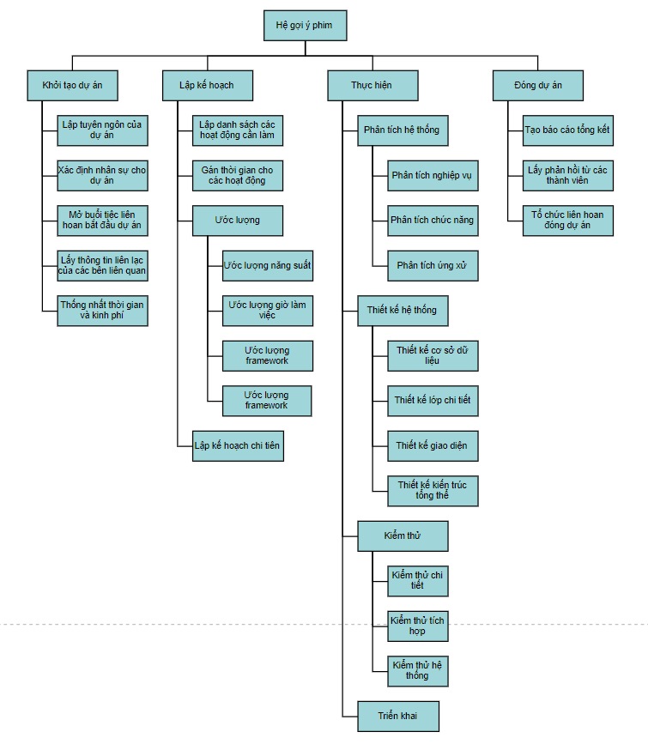

## Ước lượng thời gian

* Thời điểm bắt đầu dự án: 2/5/2021
* Giai đoạn khởi tạo dự án: từ ngày 2/5/2021 – 16/5/2021
  + Lập tuyên ngôn của dự án: 4 ngày
  + Xác định nhân sự cho dự án: 3 ngày
  + Liên hoan: 1 ngày
  + Lấy thông tin liên lạc: 1 ngày
  + Thống nhất thời gian và kinh phí: 3 ngày
  + Dự phòng: 2 ngày
* Giai đoạn lập kế hoạch: từ ngày 17/5 – 31/5/2021
  + Lập danh sách các hoạt động cần làm: 4 ngày
  + Gán thời gian cho các hoạt động: 1 ngày
  + Ước lượng: 7 ngày
  + Lập kế hoạch chi tiêu: 1 ngày
  + Dự phòng: 1 ngày
* Giai đoạn thực hiện: từ ngày 1/6/2021 – 1/8/2021
  + Phân tích hệ thống: 14 ngày
  + Thiết kế hệ thống: 14 ngày
  + Kiểm thử: 7 ngày
  + Triển khai: 7 ngày
  + Dự phòng: 20 ngày
* Giai đoạn đóng dự án: từ ngày 2/8/2021 – 9/8/2021
  + Tạo báo cáo tổng kết: 3 ngày
  + Lấy ý kiến từ các thành viên: 2 ngày
  + Liên hoan: 1 ngày
  + Dự phòng: 1 ngày

## Ước lượng rủi ro

|  |  |  |
| --- | --- | --- |
| **Giai đoạn xảy ra** | **Rủi ro có thể xảy ra** | **Giải pháp** |
| Khởi tạo dự án | Chậm trễ trong việc lấy thông tin liên lạc của các bên | Sử dụng thời gian dự phòng cho giai đoạn |
| Chưa tập trung đủ nhân lực ngay lập tức | Xem xét các dự án mà những người nắm giữ những vị trí bị thiếu đang tham dự, đánh giá tiến độ và dự kiến thời gian hoàn thành để xác định khả năng có thể tham gia dự án trong tương lai, cần xem xét nhiều hơn số lượng nhân sự cần thiết ít nhất là 1 nhân lực/1 vị trí công việc |
| Lập kế hoạch | Xác định thiếu các hoạt động cần làm | Trong quá trình xác định các hoạt động cần làm, cần tham chiếu tới các dự án tương tự trong quá khứ để tính số lượng các hoạt động trung bình, cũng như tham khảo danh sách các hoạt động đã được lập |
| Ước lượng sai khoảng giá trị của các tiêu chí | Tham khảo các dự án tương tự trong quá khứ để xác định chặn trên, chặn dưới của khoảng ước lượng cho các tiêu chí |
| Thực hiện | Phân tích sai nghiệp vụ của hệ thống | Áp dụng các mô hình phát triển phần mềm linh hoạt, cho phép thay đổi yêu cầu sau khi bước sang giai đoạn lập trình trở đi, ví dụ: mô hình chế thử, Agile, tăng trưởng,… |
| Phân tích thiếu ca sử dụng của hệ thống |
| Đặc tả sai ca sử dụng |
| Xác định sai luồng thông tin cho ca sử dụng |
| Xác định thiếu các trạng thái cho các thực thể trong hệ thống |
| Thiết kế sai kiến trúc tổng thể | Sử dụng thời gian dự phòng để thiết kế toàn bộ hệ thống lại từ đầu (sử dụng không quá ½ thời gian dự phòng) |
| Công nghệ sử dụng mới, khó sử dụng | Căn cứ vào năng lực và chuyên môn của các thành viên để phân công tìm hiểu công nghệ cho các thành viên một cách hợp lí, nếu cần thì sử dụng không quá ¼ thời gian dự phòng |
| Hệ quản trị cở sở dữ liệu hiện tại của khách hàng không đáp ứng được yêu cầu của chương trình | Áp dụng kiến trúc 5 tầng khi thiết kế hệ thống, trong đó giữa tầng điều khiển và tầng dữ liệu có tầng trung gian để thuận tiện cho việc áp dụng công nghệ quản trị cơ sở dữ liệu mới |
| Giao diện chưa phù hợp với yêu cầu của khách hàng | Yêu cầu khách hàng chỉ rõ chỗ không phù hợp, nếu cần cung cấp giao diện mẫu để tham khảo |
| Kịch bản kiểm thử không đạt chuẩn của khách hàng | Yêu cầu khách hàng nêu rõ tiêu chuẩn kiểm thử, ví dụ: IEC/ISO/IEEE 29119,… |
| Xung đột với hệ thống hạ tầng thông tin của khách hàng khi triển khai | Mô phỏng lại hệ thống thông tin của khách hàng khi tiến hành kiểm thử, đồng thời triển khai từng phần để dễ dàng khoanh vùng lỗi nếu xảy ra xung đột |
| Đóng dự án | Báo cáo tổng kết không trung thực, chỉ tập trung vào các mặt tốt | Làm tốt công tác tuyên truyền để các thành viên ý thức được vai trò của báo cáo tổng kết |

# Ước lượng giá thành

a. Chi phí phát triển: 50 triệu đồng

|  |  |  |
| --- | --- | --- |
| Chức năng | | Chi phí  (Triệu đồng) |
| 1. Chức năng cho người dùng: | 1.1 Đăng ký/Đăng nhập/Đăng xuất. | 1 |
| 1.2 Đăng nhập bằng tài khoản Facebook, Google. | 1 |
| 1.3 Quản lý tài khoản cá nhân: Đổi mật khẩu, tên đăng nhập, ảnh đại diện, email, xoá tài khoản. | 1 |
| 1.4 Tìm kiếm phim theo tên, lọc phim theo thể loại, năm sản xuất và quốc gia. | 1 |
| 1.5 Xem thông tin về diễn viên, đạo diễn, thời lượng, nội dung, điểm đánh giá IMDB, vote trung bình của bộ phim muốn xem. | 2 |
| 1.6 Xem phim. | 2 |
| 1.7 Tạo danh sách các phim yêu thích. | 1 |
| 1.8 Đánh giá (vote), bình luận, xem bình luận về bộ phim. | 1 |
| 1.9 Gợi ý phim theo sở thích người dùng. | 10 |
| 2. Chức năng cho nhân viên trong hệ thống : | 2.1 Đăng nhập, đăng xuất. | 1 |
| 2.2 Quản lý tài khoản cá nhân: Đổi mật khẩu, tên đăng nhập, ảnh đại diện, email, xoá tài khoản. | 1 |
| 2.3 Đăng tải các bộ phim và thông tin về các bộ phim đó lên hệ thống. | 1 |
| 2.4 Quản lý, chỉnh sửa, xoá các bộ phim. | 1 |
| 2.5 Tải các video, hình ảnh quảng cáo lên hệ thống. | 1 |
| 3. Chức năng cho quản trị viên: | 3.1 Đăng nhập, đăng xuất | 1 |
| 3.2 Quản lý tài khoản cá nhân: Đổi mật khẩu, tên đăng nhập, ảnh đại diện, email, xoá tài khoản. | 1 |
| 3.3 Phân quyền cho tài khoản khác làm quản trị viên hoặc nhân viên | 1 |
| 3.4 Xem thống kê lượt truy cập, lượt xem phim của người dùng trên trang web | 1 |
| 3.5 Đăng tải các bộ phim và thông tin về các bộ phim đó lên hệ thống. | 1 |
| 3.6 Chỉnh sửa, xoá các bộ phim. | 1 |
| 3.7 Tải các video, hình ảnh quảng cáo lên hệ thống. | 1 |
| Tổng chi phí | | 50 |

b. Chi phí kiểm thử: 50 triệu đồng

c. Chi phí vận hành, quản lý, hành chính: 100 triệu đồng

d. Chi phí kính doanh, quảng cáo, tiếp thị: 100 triệu đồng

e. Chi phí khác (nhận dự án và phê duyệt dự án): 50 triệu đồng

# Ước lượng chất lượng

Ước lượng số dòng code: 28000 dòng

Ước lượng số testcase: 1200 testcase

Số dòng comment trên mỗi Kloc: 200 dòng

# Phân tích thiết kế

## Mô hình tích hợp phần cứng/phần mềm

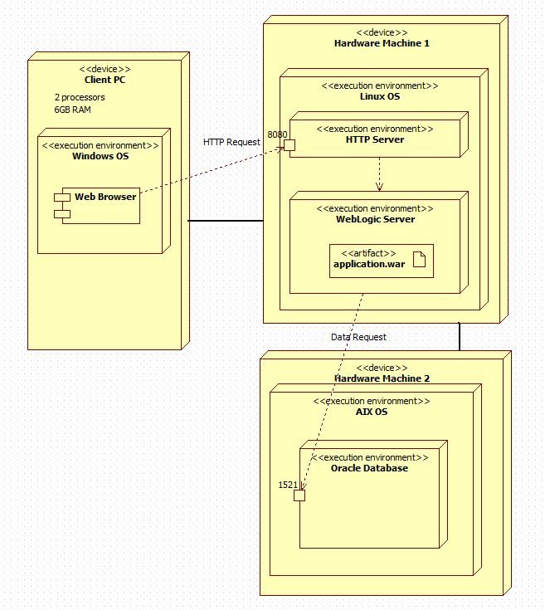

## Giao diện

Giao diện đăng nhập/đăng ký

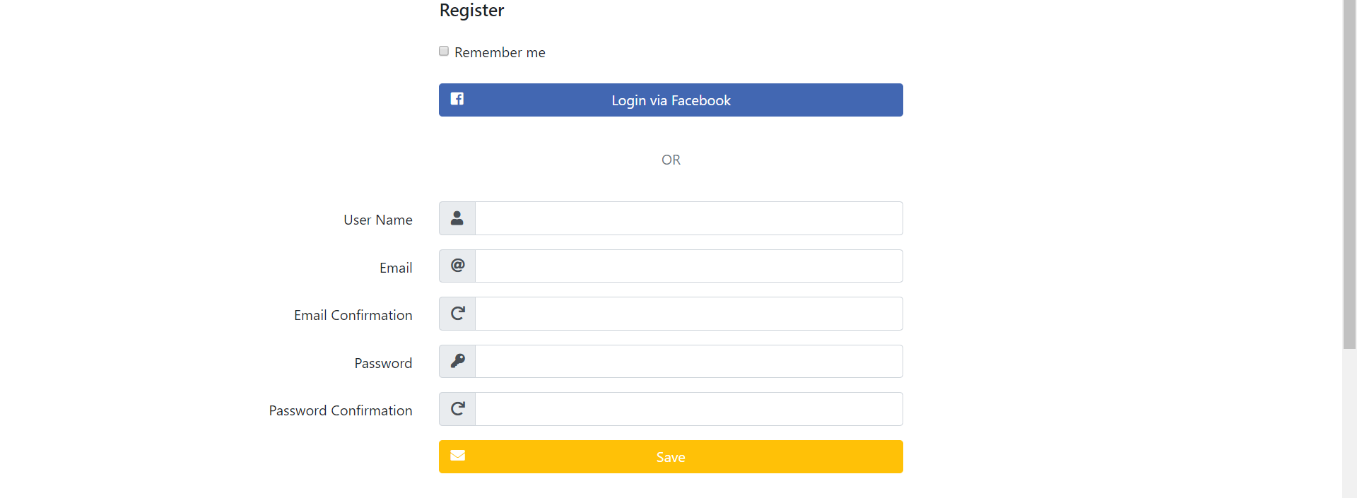

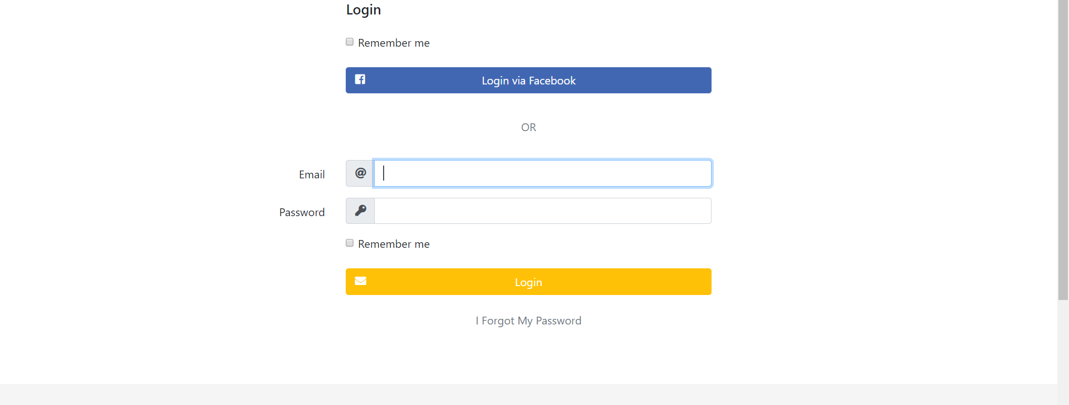

Giao diện gợi ý phim

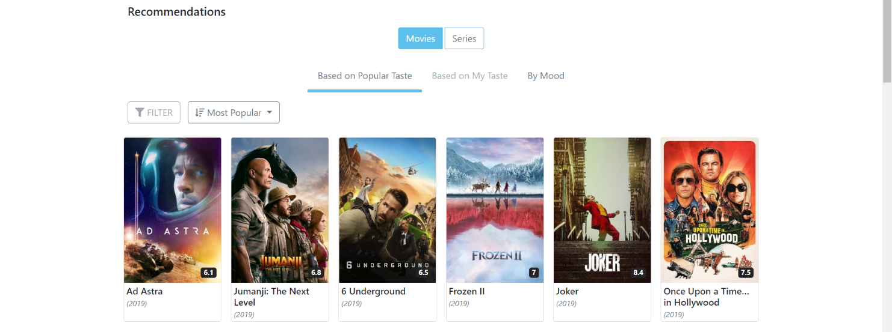

Giao diện xem thông tin phim

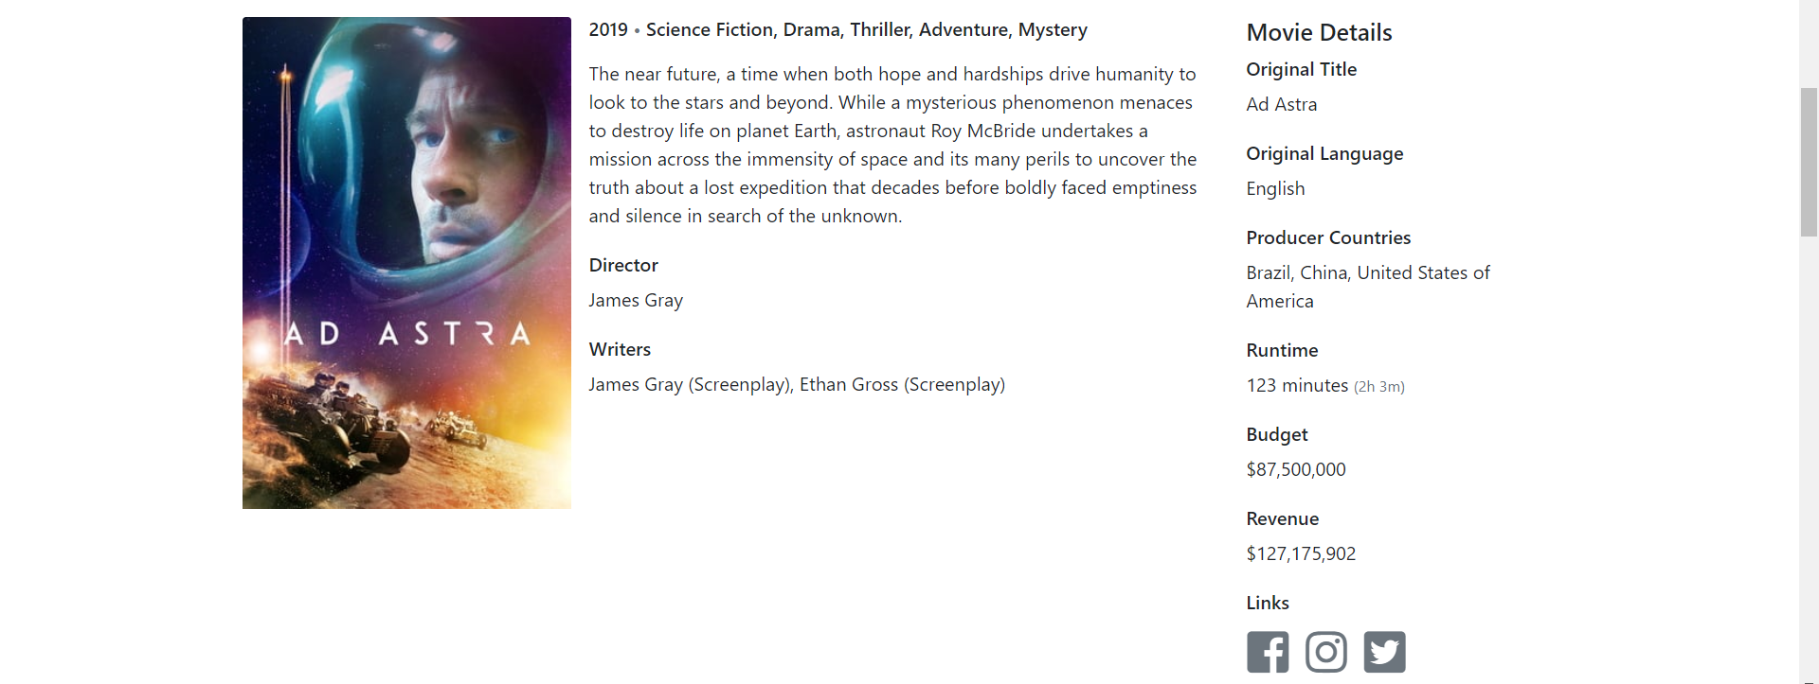

## Cơ sở dữ liệu

Mô hình thiết kế cơ sở dữ liệu

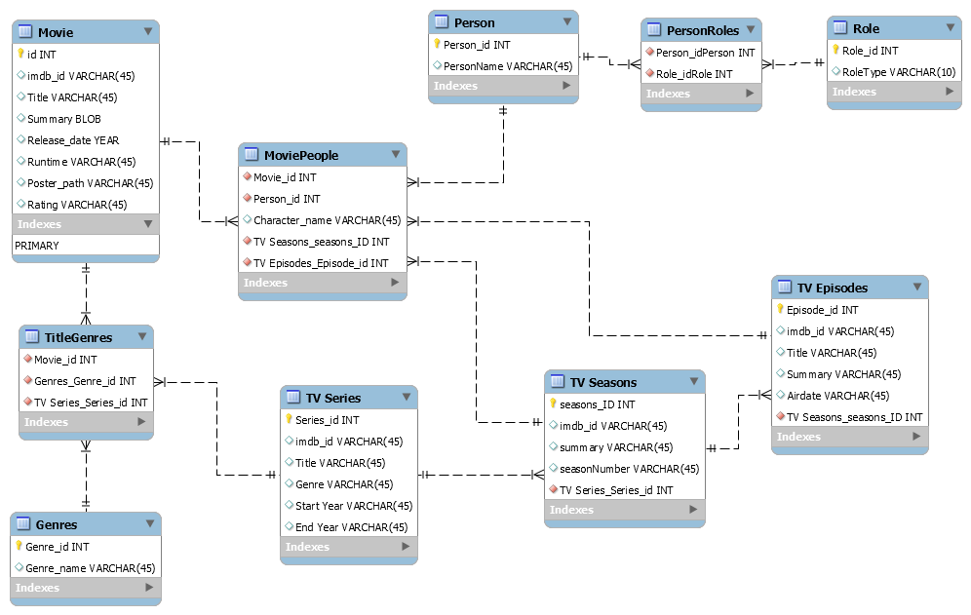

## Mạng

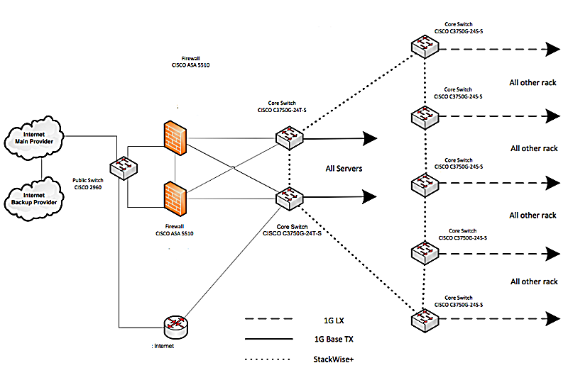

# Giám sát dự án

## Trả lời câu hỏi

1. Khách hàng yêu cầu: “Cần có người làm việc trực tiếp ở công ty chúng tôi để tiện trao đổi và sửa lỗi?”.

Nhóm quản lý sẽ trả lời: Chi phí để có người làm việc trực tiếp ở công ty là 500 nghìn/1 người/1 ngày

1. Khách hàng yêu cầu: “Oh. Xếp chúng tôi sử dụng máy tính cài hệ điều hành Windows 95 cơ. Liệu phần mềm này phải chạy được đấy nhé. Ông mới là người duyệt cái này đấy”.

Nhóm quản lý sẽ trả lời: Trong yêu cầu phần mềm đã được phê duyệt, hệ thống chỉ chạy được với hệ điều hành Windows 10. Nếu muốn chạy được trên hệ điều hành Windows 95 thì phải tốn thêm 50 triệu cho chức năng đó.

1. Khách hàng yêu cầu: “Dự án phát triển phần mềm này giá 100 triệu. Giá này có bao gồm VAT hay không nhỉ? Giá cụ thể cho tình huống có VAT và không VAT là bao nhiêu?”

Nhóm quản lý sẽ trả lời: Giá này đã bao gồm VAT, giá cụ thể cho tình huống chưa tính VAT là 91 triệu.

# Đóng dự án

Thống kê chung:

* Thời gian thực hiện dự án: từ 2/5/2021 – 9/8/2021
  + Giai đoạn khởi tạo: hoàn thành trước 2 ngày
  + Giai đoạn lập kế hoạch: hoàn thành đúng thời hạn
  + Giai đoạn thực hiện: bị chậm 3 ngày
  + Giai đoạn đóng dự án: hoàn thành đúng hạn
* Chi phí thực tế:
  + Chi phí phát triển: 75 triệu đồng
  + Chi phí kiểm thử: 75 triệu đồng
  + Chi phí vận hành, quản lý, hành chính: 150 triệu đồng
  + Chi phí kinh doanh, quảng cáo, tiếp thị: 150 triệu đồng
  + Chi phí hoa hồng, bôi trơn, quà cáp: 75 triệu đồng
  + Tổng chi phí: 525 triệu đồng
  + Bội chi: 175 triệu đồng
* Số tình huống xảy ra rủi ro trong dự tính: 2 tình huống
* Số tình huống xảy ra rủi ro ngoài dự tính: 1 tình huống
* Chi phí giải quyết rủi ro: 25 triệu, nằm trong chi phí phát triển
* Tỉ lệ testcast thành công: 92%

Team survey:

* Mức độ hài lòng chung về dự án: 8.25/10 điểm
  + Làm việc nhóm: 8/10 điểm
  + Kỷ luật: 9/10 điểm
  + Overtime: 9/10 điểm
  + Năng suất làm việc: 7/10 điểm
* Ý kiến khác:
  + Khả năng động viên nhân viên của PM còn hạn chế
  + BA làm việc chăm chỉ, thời gian overtime chiếm 71% thời gian overtime của cả nhóm, khuyến nghị có thưởng thêm

## Quản lý mã nguồn

|  |  |  |  |  |
| --- | --- | --- | --- | --- |
|  | Lê Nam Anh | Phạm Văn Quỳnh | Bùi Anh Quân | Lê Thanh Tuấn |
| Số commit | 10 | 10 | 10 | 10 |
| Phân bố commit | 19h – 22h hàng ngày | 16h – 20h hàng ngày | 18h – 20h hàng ngày | 16h – 18h hàng ngày |
| Số dòng lệnh bị thay đổi | 20 | 16 | 24 | 12 |

## Quản lý công việc

|  |  |
| --- | --- |
| Số task đã hoàn thành | 36 |
| Số task chưa hoàn thành | 0 |
| Số task bị chậm | 0 |

Phân bố các task:

1. Giai đoạn khởi tạo dự án: 6 task
2. Giai đoạn lập kế hoạch: 5 task
3. Giai đoạn thực hiện: 20 task
4. Giai đoạn đóng dự án: 5 task

# Danh mục tài liệu liên quan